*Arbeitsblatt Gebäude- und erneuerbare Energie 5*

**Aufgabe 1**

Versuche die untenstehenden Begriffe dem Schaubild zu den Stationen der Solarenergie zuzuordnen.

**Wechselstrom - Solarpanele - Eigenverbrauch - Sonne - Gleichstrom - Netzeinspeisung - Wechselrichter**

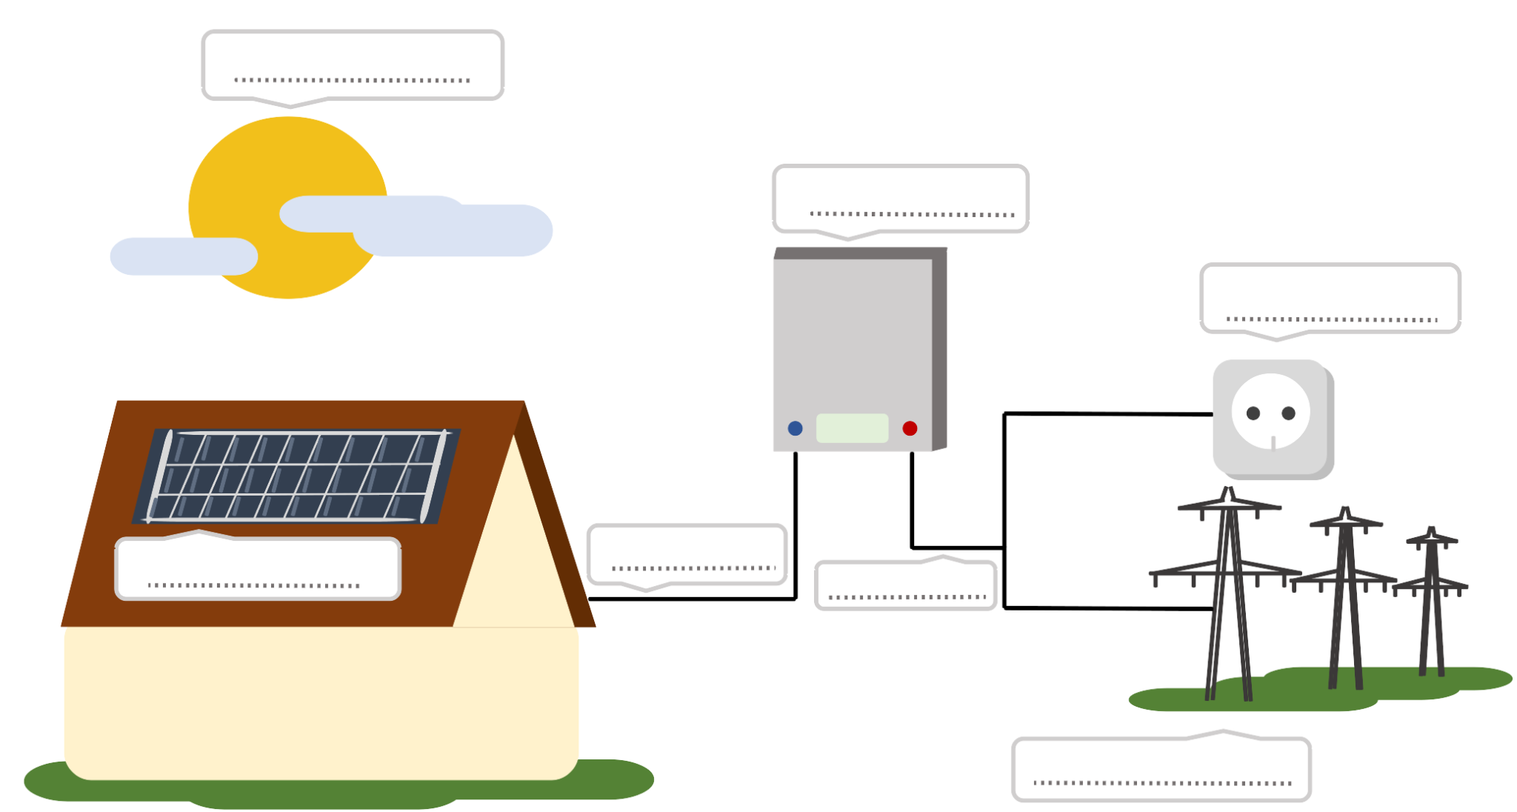

**Aufgabe 2**

Fülle den Steckbrief eurer Solaranlage aus und informiere dich, was die verschiedenen Angaben bedeuten. Wende dich an den Hausmeister / die Hausmeisterin der Schule oder an weitere Expert*innen, wenn du dir unsicher bist.

**Unsere Solaranlage**

Insgesamt haben wir ______ Module mit einer Maximalleistung von jeweils _____ Wp.

Unsere Solaranlage wurde im Jahr ________ in Betrieb genommen.

Aktuelle Leistung: ____________________________ Watt

Gesamtertrag: _______________________________ kWh

Gesparte CO2-Emissionen*: ____________________ kg

Die Gesamtfläche der Solaranlage beträgt

_____________m².

Das sind

_______ % vom

Schuldach.

Der Strom wird in das

* schuleigene Netz
* öffentliche Netz

eingespeist.

Die Paneele sind nach

* Norden
* Osten
* Süden
* Westen
* ___________

ausgerichtet.

* Die gesparten CO­2 -Emissionen berechnest du so:   
Recherchiere zunächst den aktuellen CO­2- Emissionsfaktor für den Strommix. Dieser Wert sagt aus, wie viel kg CO­2 pro Kilowattstunde Strom in Deutschland durchschnittlich freigesetzt wird. Der Wert variiert jährlich und sinkt seit einiger Zeit aufgrund des zunehmenden Anteils erneuerbarer Energien im deutschen Strommix. Diesen Wert multipliziert du mit dem absoluten Gesamtertrag eurer Solaranlage. Heraus kommen die vermiedenen CO­2 -Emissionen.

Den aktuellen Wert findest du hier:

<https://www.umweltbundesamt.de/themen/klima-energie/energieversorgung/strom-waermeversorgung-in-zahlen#Strommix>

**Ergänzende Aufgabe: Der Solarkataster**

Mit Hilfe sogenannter Solarkataster kann das Solarenergie-Potential von Gebäuden ermittelt werden. Das Potential hängt maßgeblich mit der Lage des Gebäudes, sowie mit der Ausrichtung des Daches zusammen.

Ermittle mit Hilfe der folgenden Links (je nach Bundesland) das Potenzial von Solarenergie für deine Schule.

**Baden-Württemberg**:

<https://www.energieatlas-bw.de/sonne/dachflachen>

<https://www.energieatlas-bw.de/sonne>

**Bayern**:

kein Solarkataster, lediglich ein Tool zur generellen Sonneneinstrahlung

**Berlin**:

<https://energieatlas.berlin.de/?permalink=1i2U53IR&source=solarenergie.de&medium=Website&referrer=solarenergie.de/hintergrundwissen/solarenergie-nutzen/solarkataster>

**Brandenburg**:

<https://solaratlas-brandenburg.de/cms/inhalte/start>

**Bremen**:

<https://solarkataster-bremen.de/#s=map>

**Hamburg**:

<https://www.hamburgenergie.de/ueber-uns/energieerzeugung/solaratlas/>

**Hessen**:

<https://www.gpm-webgis-12.de/geoapp/frames/index_ext2.php?gui_id=hessen_sod_03&source=solarenergie.de&medium=Website&referrer=solarenergie.de/hintergrundwissen/solarenergie-nutzen/solarkataster>

**Mecklenburg-Vorpommern**:

kein Solarkataster

**Niedersachsen**:

Solarkataster nur für einige Regionen

**Nordrhein-Westfalen**:

<https://www.energieatlas.nrw.de/site/karte_solarkataster>

**Rheinland-Pfalz**: <https://solarkataster.rlp.de/start?source=solarenergie.de&medium=Website&referrer=solarenergie.de/hintergrundwissen/solarenergie-nutzen/solarkataster#null>

**Saarland**: <https://geoportal.saarland.de/mapbender/frames/index.php?lang=de&gui_id=Geoportal-SL-2020&WMC=4521&source=solarenergie.de&medium=Website&referrer=solarenergie.de/hintergrundwissen/solarenergie-nutzen/solarkataster>

**Sachsen**:

<https://solarkataster-sachsen.de/>

**Sachsen-Anhalt**:

<https://www.sachsen-anhalt-energie.de/de/gis-viewer-energieatlas.html>

**Schleswig-Holstein**:

kein Solarkataster

**Thüringen:**

<https://www.solarrechner-thueringen.de/#s=borders>

Neben den Solarkatastern der Bundesländer verfügen auch viele Städte über eigene Solarkataster.